

**О воинских символах Пограничной службы Комитета национальной безопасности Республики Казахстан, Министерства внутренних дел Республики Казахстан, Национальной гвардии Республики Казахстан, Службы обороны объектов Службы государственной охраны Республики Казахстан**

Указ Президента Республики Казахстан от 20 ноября 1996 года № 3228.

      Сноска. Заголовок в редакции Указа Президента РК от 01.10.2015 № 94 (вводится в действие по истечении десяти календарных дней после дня его первого официального опубликования); с изменением, внесенным Указом Президента РК от 05.05.2017 № 471.

      Сноска. По всему тексту Указа:

      слова "Пограничных войск", "Пограничные войска" заменены соответственно словами "Пограничной службы Комитета национальной безопасности Республики Казахстан", "Пограничная служба Комитета национальной безопасности Республики Казахстан" в соответствии с Указом Президента РК от 12.04.2001 № 582;

      слова "(Республиканской гвардии)", "(Республиканская гвардия)" исключены в соответствии с Указом Президента РК от 05.05.2017 № 471.

      В целях введения единой системы государственной идентификации Пограничной службы Комитета национальной безопасности Республики Казахстан, Министерства внутренних дел Республики Казахстан, Национальной гвардии Республики Казахстан, Службы обороны объектов Службы государственной охраны Республики Казахстан **ПОСТАНОВЛЯЮ:**

      Сноска. Преамбула в редакции Указа Президента РК от 01.10.2015 № 94 (вводится в действие по истечении десяти календарных дней после дня его первого официального опубликования).

      1. Установить, что воинскими символами Пограничной службы Комитета национальной безопасности Республики Казахстан, Министерства внутренних дел Республики Казахстан, Национальной гвардии Республики Казахстан, Службы обороны объектов Службы государственной охраны Республики Казахстан (далее - Служба обороны объектов) являются:

      1) флаги Пограничной службы Комитета национальной безопасности Республики Казахстан (в том числе военно-морской флаг, вымпелы кораблей и судов, флаги и брейд-вымпелы должностных лиц Пограничной службы Комитета национальной безопасности Республики Казахстан), Министерства внутренних дел Республики Казахстан, Национальной гвардии Республики Казахстан;

      2) боевые знамена соединений и частей Пограничной службы Комитета национальной безопасности Республики Казахстан, Службы обороны объектов, региональных командований, соединений и воинских частей, высшего военного учебного заведения Национальной гвардии Республики Казахстан, знамена Министерства внутренних дел Республики Казахстан и подчиненных ему органов;

      3) символы Пограничной службы Комитета национальной безопасности Республики Казахстан, Министерства внутренних дел Республики Казахстан, Национальной гвардии Республики Казахстан, Службы обороны объектов.

      Сноска. Пункт 1 в редакции Указа Президента РК от 01.10.2015 № 94 (вводится в действие по истечении десяти календарных дней после дня его первого официального опубликования).

      2. Утвердить:

      1) изображение и описание флагов Пограничной службы Комитета национальной безопасности Республики Казахстан, Министерства внутренних дел Республики Казахстан, Национальной гвардии Республики Казахстан (цветные и графические изображения и тексты описаний прилагаются);

      2) описание боевых знамен соединений и частей Пограничной службы Комитета национальной безопасности Республики Казахстан, региональных командований, соединений и воинских частей, высшего военного учебного заведения Национальной гвардии Республики Казахстан ( пункт 3 настоящего Указа);

      3) изображение и описание знамени Министерства внутренних дел Республики Казахстан и боевых знамен частей Службы обороны объектов (цветное и графическое изображение и текст описания прилагаются);

      4) изображение и описание символов Пограничной службы Комитета национальной безопасности Республики Казахстан, Министерства внутренних дел Республики Казахстан, Национальной гвардии Республики Казахстан и Службы обороны объектов (цветные изображения и тексты описания прилагаются).

      Сноска. Пункт 2 в редакции Указа Президента РК от 01.10.2015 № 94 (вводится в действие по истечении десяти календарных дней после дня его первого официального опубликования).

      3. Установить, что:

      1) боевые знамена соединений и частей Пограничной службы Комитета национальной безопасности Республики Казахстан, Национальной гвардии Республики Казахстан по размерам, стилистике решения и материалам изготовления соответствуют боевым знаменам соединений и частей Вооруженных Сил Республики Казахстан, утвержденным Указом Президента Республики Казахстан от 18 июля 1996 года № 3068 "О воинских символах Вооруженных Сил Республики Казахстан", но на обратной стороне полотнища, в его центре, взамен символа Вооруженных Сил Республики Казахстан вышивается соответствующий символ Пограничной службы Комитета национальной безопасности Республики Казахстан, Национальной гвардии Республики Казахстан, а по нижнему краю - наименование соединения, части Пограничной службы Комитета национальной безопасности Республики Казахстан, Национальной гвардии Республики Казахстан;

      2) знамена департаментов внутренних дел областей, города республиканского значения и столицы, на транспорте, департаментов уголовно-исполнительной системы областей, города республиканского значения и столицы, а также высших учебных заведений Министерства внутренних дел Республики Казахстан по размерам, стилистике решения и материалам изготовления соответствуют знамени Министерства внутренних дел Республики Казахстан, но по нижнему краю на лицевой стороне полотнища вышивается наименование департамента внутренних дел, уголовно-исполнительной системы, высшего учебного заведения;

      3) Пограничная служба Комитета национальной безопасности Республики Казахстан, Министерство внутренних дел Республики Казахстан, Национальная гвардия Республики Казахстан и Служба обороны объектов в вопросах порядка хранения, содержания и выноса боевых знамен соединений и частей, а также знамен подчиненных органов руководствуются соответствующими положениями общевоинских уставов Вооруженных Сил Республики Казахстан.

      Сноска. Пункт 3 в редакции Указа Президента РК от 01.10.2015 № 94 (вводится в действие по истечении десяти календарных дней после дня его первого официального опубликования).

      4. Установить, что:

      1) военнослужащим, независимо от воинской принадлежности, а также гражданам, призванным на военные сборы, необходимо чтить флаги, боевые знамена соединений и частей, символы Пограничной службы Комитета национальной безопасности Республики Казахстан, Министерства внутренних дел Республики Казахстан, Национальной гвардии Республики Казахстан и Службы обороны объектов, самоотверженно защищать боевые знамена во время военных действий и не допускать их захвата противником;

      2) лица, виновные в надругательстве над символами Пограничной службы Комитета национальной безопасности Республики Казахстан, Министерства внутренних дел Республики Казахстан, Национальной гвардии Республики Казахстан и Службы обороны объектов, несут ответственность в соответствии с законодательством Республики Казахстан.

      Сноска. Пункт 4 в редакции Указа Президента РК от 01.10.2015 № 94 (вводится в действие по истечении десяти календарных дней после дня его первого официального опубликования).

      5. Установить, что:

      1) флаги Пограничной службы Комитета национальной безопасности Республики Казахстан, Министерства внутренних дел Республики Казахстан, Национальной гвардии Республики Казахстан устанавливаются в кабинетах заместителя Председателя Комитета национальной безопасности Республики Казахстан – Директора Пограничной службы, Министра внутренних дел Республики Казахстан, заместителя Министра внутренних дел Республики Казахстан – Главнокомандующего Национальной гвардией, выносятся (выставляются) на парады войск и в других необходимых случаях, связанных с участием Пограничной службы Комитета национальной безопасности Республики Казахстан, Министерства внутренних дел Республики Казахстан, Национальной гвардии Республики Казахстан;

      2) военно-морской флаг кораблей и судов Пограничной службы Комитета национальной безопасности Республики Казахстан, вымпел, флаги и брейд-вымпелы должностных лиц выставляются на кораблях и судах Пограничной службы Комитета национальной безопасности Республики Казахстан в случаях, предусмотренных общевоинскими (корабельным) уставами Вооруженных Сил Республики Казахстан;

      3) символы Пограничной службы Комитета национальной безопасности Республики Казахстан, Министерства внутренних дел Республики Казахстан, Национальной гвардии Республики Казахстан, Службы обороны объектов устанавливаются на зданиях центрального аппарата Пограничной службы Комитета национальной безопасности Республики Казахстан, Министерства внутренних дел Республики Казахстан, Службы обороны объектов, штабов Национальной гвардии Республики Казахстан, а также подведомственных органов, штабов частей и соединений, военных учебных, учебных и иных заведений;

      4) приказами или иными актами заместителя Председателя Комитета национальной безопасности Республики Казахстан – Директора Пограничной службы, Министра внутренних дел Республики Казахстан, заместителя Министра внутренних дел Республики Казахстан – Главнокомандующего Национальной гвардией и Начальника Службы государственной охраны Республики Казахстан могут предусматриваться и другие случаи обязательного воспроизведения изображений символов Пограничной службы Комитета национальной безопасности Республики Казахстан, Министерства внутренних дел Республики Казахстан, Национальной гвардии Республики Казахстан и Службы обороны объектов.

      Сноска. Пункт 5 - в редакции Указа Президента РК от 22.11.2021 № 693.

      6. Правительству Республики Казахстан обеспечить приведение в соответствие с настоящим Указом своих актов, а также актов центральных исполнительных органов.

      Сноска. Пункт 6 с изменением, внесенным Указом Президента РК от 06.10.2014 № 922.

      7. Настоящий Указ вступает в силу со дня подписания.

|  |  |
| --- | --- |
| Президент  Республики Казахстан |  |

|  |  |
| --- | --- |
|  | Утверждено Указом Президента Республики Казахстан от 20 ноября 1996 года № 3228 |
|  |  |

**Описание**  
**символа Пограничной службы Комитета национальной безопасности**  
**Республики Казахстан**

      Сноска. Описание с изменениями, внесенными указами Президента РК от 12.04.2001 № 582.

      Символ Пограничной службы Комитета национальной безопасности Республики Казахстан представляет собой круг зеленого цвета с вписанной в него правильной пятиконечной звездой изумрудно-голубого цвета. Диаметр звезды равен диаметру круга. В центре звезды располагается стилизованное изображение солнца, обрамленного лучами (элемент Государственного флага Республики Казахстан), выполненное в золотисто-желтом цвете. Круг и звезда окаймлены контуром золотисто-желтого цвета при этом окаймленные концы звезды выступают за контур круга. Контур круга составляет 0,75 контура звезды.

|  |  |
| --- | --- |
|  | Утверждено Указом Президента Республики Казахстан от 20 ноября 1996 года № 3228 |

**Описание**  
**флага Пограничной службы Комитета национальной безопасности**  
**Республики Казахстан**

      Сноска. Описание с изменениями, внесенными указами Президента РК от 12.04.2001 № 582.

      Флаг Пограничной службы Комитета национальной безопасности Республики Казахстан представляет собой трехцветное прямоугольное двухстороннее полотнище, разделенное по вертикали на три части. Боковые части флага - зеленого цвета, средняя - изумрудно-голубого цвета. В центре флага расположено стилизованное изображение солнца, обрамленного лучами, и парящего под ним орла (элементов Государственного флага Республики Казахстан) золотистого цвета. В верхнем левом углу флага с лицевой стороны и в верхнем правом углу с обратной стороны находится изображение правильной пятиконечной звезды золотисто-желтого цвета. Боковые и средние части отделены друг от друга полосами золотисто-желтого цвета. Соотношение общей ширины и длины флага - 1:2. Точное соотношение и размеры отдельных элементов флага даны в прилагаемом графическом изображении.

|  |  |
| --- | --- |
|  | Утверждено Указом Президента Республики Казахстан от 20 ноября 1996 года № 3228 |

**Описание**  
**военно-морских флагов кораблей и судов**  
**Пограничной службы Комитета национальной безопасности**  
**Республики Казахстан**

      Сноска. Описание с изменениями, внесенными указами Президента РК от 12.04.2001 № 582.

      А. Кормовые флаги и вымпелы

      1. Военно-морской флаг кораблей и судов Пограничной службы Комитета национальной безопасности Республики Казахстан представляет собой полотнище зеленого цвета, имеющее в крыже изображение военно-морского флага Республики Казахстан.

      Отношение ширины флага к длине - 1:2. Размер военно-морского флага Республики Казахстан составляет 1/4 часть всего полотнища.

      2. Вымпел кораблей Пограничной службы Комитета национальной безопасности Республики Казахстан представляет собой узкую полосу зеленого цвета с косицей, имеющую у шкаторины изображение военно-морского флага Республики Казахстан.

      Отношение длины вымпела к ширине флага - 30:1 (на катерах 12:1). Длина выреза косиц равна 1/7 длины вымпела, растворение косиц - 1/2 ширины флага.

      В. Флаги и брейд-вымпелы должностных лиц

      3. Флаг заместителя Председателя Комитета национальной безопасности Республики Казахстан - Директора Пограничной службы представляет собой полотнище, разделенное по вертикали на две равные части: бирюзовую (у шкаторины) и зеленую. На бирюзовой половине полотнища изображен символ Государственного флага Республики Казахстан, на зеленой-звезда.

      Отношение ширины флага к длине - 1:2. Символ Государственного флага Республики Казахстан (золотые солнце и орел) по высоте равен 1/2 ширины флага и расположен по центру бирюзовой половины, звезда диаметром, равным 1/3 высоты ширины флага, - по центру зеленой половины полотнища.

      4. Флаг Начальника Главного штаба Пограничной службы Комитета национальной безопасности Республики Казахстан представляет собой полотнище, разделенное по вертикали на две равные части: бирюзовую (у шкаторины) и зеленую. На бирюзовой половине полотнища помещен символ Государственного флага Республики Казахстан, на зеленой - две звезды.

      Отношение ширины флага к длине - 1:2. Символ Государственного флага Республики Казахстан (золотые солнце и орел) по высоте равен 1/2 ширины флага и расположен по центру бирюзовой половины звезды диаметром, равным 1/4 ширины флага, расположены по центру четвертей полотнища на зеленой половине.

      5. Флаг начальника морского управления Пограничной службы Комитета национальной безопасности Республики Казахстан представляет собой полотнище зеленого цвета, имеющее в крыже изображение военно-морского флага Республики Казахстан. На вертикальной зеленой половине флага помещены две звезды.

      Отношение ширины флага к длине - 1:2. Размер военно-морского флага Республики Казахстан к крыже равен 1/4 всего полотнища. Звезды диаметром, равным 1/4 ширины полотнища, расположены по центру четвертей полотнища на зеленой половине.

      6. Флаг командира соединения кораблей Пограничной службы Комитета национальной безопасности Республики Казахстан представляет собой полотнище зеленого цвета имеющее в крыже изображение военно-морского флага Республики Казахстан. На вертикальной зеленой половине флага помещена одна звезда.

      Отношение ширины флага к длине - 1:2. Размер военно-морского флага Республики Казахстан равен 1/4 всего полотнища. Звезда диаметром, равным 1/4 ширины полотнища, расположена в центре вертикальной зеленой половины полотнища.

      7. Брейд-вымпел командира соединения кораблей Пограничной службы Комитета национальной безопасности Республики Казахстан представляет собой военно-морской флаг Республики Казахстан уменьшенного размера с коническим полотнищем зеленого цвета с косицами.

      Отношение длины брейд-вымпела к ширине флага - 5:1. Длина выреза косиц равна длине флага. Растворение косиц равно половине ширины флага.

|  |  |
| --- | --- |
|  | Утверждено Указом Президента Республики Казахстан от 20 ноября 1996 года № 3228 |

**Описание**  
**знамени Министерства внутренних дел**  
**Республики Казахстан**

      Знамя Министерства внутренних дел Республики Казахстан представляет собой прямоугольное двухстороннее полотнище изумрудно-голубого цвета. В центре знамени с лицевой стороны расположено изображение Государственного герба Республики Казахстан золотисто-желтого цвета. Над гербом вдоль верхнего края полотнища - надпись на казахском языке "КАЗАКСТАН РЕСПУБЛИКАСЫ", под гербом - надпись на казахском языке "IШКI IСТЕР МИНИСТЕРЛIГI". По центру с обратной стороны полотнища - цветное изображение символа. Над символом Министерства внутренних дел Республики Казахстан - девиз "МIНДЕТ, АБЫРОЙ, ЕРЛIК". Все надписи выполнены в золотисто-желтом цвете. Знамя окаймлено по краю бахромой золотисто-желтого цвета. Соотношение общей ширины и длины флага - 1:1,5.

|  |  |
| --- | --- |
|  | Утверждено Указом Президента Республики Казахстан от 20 ноября 1996 года № 3228 |

**ОПИСАНИЕ флага Министерства внутренних дел Республики Казахстан**

      Сноска. Описание флага - в редакции Указа Президента РК от 20.11.2023 № 400 (вводится в действие по истечении десяти календарных дней после дня его первого официального опубликования).

      Флаг Министерства внутренних дел Республики Казахстан представляет собой прямоугольное двухстороннее полотнище изумрудно-голубого цвета, в центре которого расположено стилизованное изображение солнца, обрамленного лучами, и парящего под ним орла (элементов Государственного Флага Республики Казахстан) золотисто-желтого цвета. В верхнем левом углу флага с лицевой стороны и верхнем правом углу с обратной стороны находится цветное схематичное изображение символа Министерства внутренних дел Республики Казахстан золотистого, изумрудно-голубого и сине-зеленого цветов. Соотношение общей ширины и длины флага - 1:2.

|  |  |
| --- | --- |
|  | Утверждено Указом Президента Республики Казахстан от 20 ноября 1996 года № 3228 |

**ОПИСАНИЕ символа Министерства внутренних дел Республики Казахстан**

      Сноска. Описание символа - в редакции Указа Президента РК от 20.11.2023 № 400 (вводится в действие по истечении десяти календарных дней после дня его первого официального опубликования).

      Символ Министерства внутренних дел Республики Казахстан представлен в трех цветах - золотистом, изумрудно-голубом и сине-зеленом.

      Вся композиция символа заключена в два круга, окантовка которых выполнена в форме каната золотистого цвета.

      Центральное место композиции занимает парящий орел (выполненный в золотистом цвете), расположенный во внутреннем круге (сине-зеленого цвета).

      На заднем фоне орла изображены круглый щит (изумрудно-голубого цвета с золотыми элементами), меч и лавровый венок (в золотистом цвете), символизирующие основные принципы деятельности органов внутренних дел Республики Казахстан - законность, единство, соблюдение и уважение прав, свобод и законных интересов граждан, открытость и прозрачность.

      Между контурами большого и малого кругов расположена надпись "Қазақстан Республикасы Ішкі істер министрлігі" (золотистого цвета) с изображением двух пятиконечных звезд, расположенных между словами с двух сторон на сине-зеленом фоне.

|  |  |
| --- | --- |
|  | Утверждено Указом Президента Республики Казахстан от 20 ноября 1996 года № 3228 |

**ОПИСАНИЕ**  
**символа Национальной гвардии Республики Казахстан**

      Сноска. Описание символа в редакции Указа Президента РК от 01.10.2015 № 94 (вводится в действие по истечении десяти календарных дней после дня его первого официального опубликования).

      Символ Национальной гвардии Республики Казахстан представляет собой изображение лучей солнца с охваченными снизу силуэтным изображением парящего орла (элемент Государственного Флага Республики Казахстан) голубого цвета, в средней части лучей располагается изображение шанырака (элемент Государственного Герба Республики Казахстан), выполненное в золотисто-желтом цвете, поверх которого размещен силуэт всадника, скачущего на коне, в руках держащего древко с флагом, в краповом цвете. Между лучами солнца и силуэтным изображением парящего орла располагается надпись на казахском языке "ҰЛТТЫҚ ҰЛАН". Надпись, изображение лучей и силуэтные очертания орла выполнены в золотисто-желтом цвете.

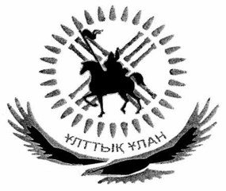

|  |  |
| --- | --- |
|  | Утверждено Указом Президента Республики Казахстан от 20 ноября 1996 года № 3228 |

**ОПИСАНИЕ**  
**флага Национальной гвардии Республики Казахстан**

      Сноска. Описание флага в редакции Указа Президента РК от 01.10.2015 № 94 (вводится в действие по истечении десяти календарных дней после дня его первого официального опубликования).

      Флаг Национальной гвардии Республики Казахстан представляет собой прямоугольное двухстороннее полотнище голубого цвета, в центре которого расположено изображение символа Национальной гвардии Республики Казахстан.

      Соотношение общей ширины и длины флага - 1:2. Точное соотношение и размеры отдельных элементов флага даны в прилагаемом графическом изображении.

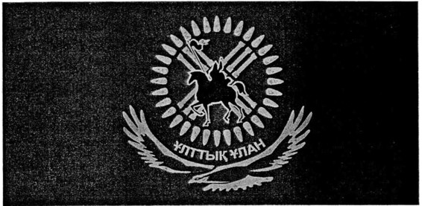

|  |  |
| --- | --- |
|  | Утверждено Указом Президента Республики Казахстан от 20 ноября 1996 года № 3228 |

**Описание символа**  
**Службы охраны Президента**  
**Республики Казахстан**

      Сноска. Описание символа исключено Указом Президента РК от 06.10.2014 № 922.

|  |  |
| --- | --- |
|  | Утверждено Указом Президента Республики Казахстан от 20 ноября 1996 года № 3228 |

**Изображение символа Службы обороны объектов Службы государственной охраны Республики Казахстан**

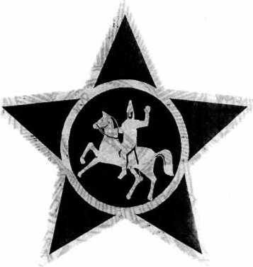

**Изображение**  
**символа Службы обороны объектов**  
**Службы государственной охраны Республики Казахстан**

      Сноска. Описание символа в редакции Указа Президента РК от 06.10.2014 № 922.

      Символ Службы обороны объектов Службы государственной охраны Республики Казахстан представляет собой пятиконечную звезду голубого цвета, в центре которой расположено заключенное в круг изображение сакского воина на коне (иссыкского "Золотого человека"). Звезда окаймлена контуром золотисто-желтого цвета. Контур круга и изображение воина на коне также выполнены в золотисто- желтом цвете.

|  |  |
| --- | --- |
|  | Утверждено Указом Президента Республики Казахстан от 20 ноября 1996 года № 3228 |

**Боевые знамена частей Службы обороны объектов**  
**Службы государственной охраны Республики Казахстан**

      Сноска. Заголовок в редакции Указа Президента РК от 06.10.2014 № 922.

      Флаг Республиканской гвардии представляет собой прямоугольное двухстороннее полотнище изумрудно-голубого цвета. В центре флага расположено стилизованное изображение солнца, обрамленного лучами, и парящего под ним орла (элементов Государственного флага Республики Казахстан) золотисто-желтого цвета. В верхнем левом углу флага с лицевой стороны и в верхнем правом углу с обратной стороны находится схематичное изображение символа Республиканской гвардии золотисто-желтого цвета. Под ним - надпись золотисто-желтыми буквами на казахском языке "УЛАН". Соотношение общей ширины и длины флага - 1:2. Точное соотношение и размеры отдельных элементов флага даны в прилагаемом графическом изображении.

**Боевые знамена частей Службы обороны объектов Службы государственной охраны Республики Казахстан**

      Боевое знамя воинской части 0112

      (Президентский полк "АЙБЫН")

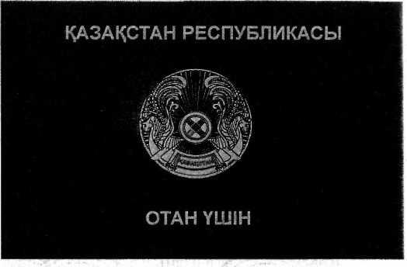

      Лицевая сторона

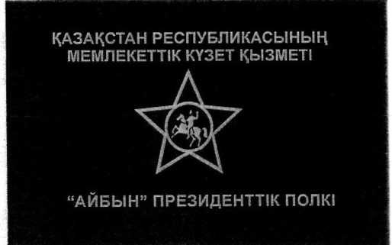

      Оборотная сторона

      Боевое знамя воинской части 0111

      (Президентский полк "БАТЫР")



      Лицевая сторона

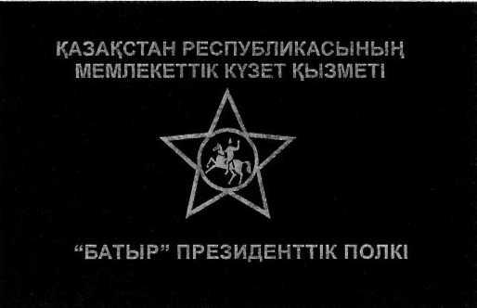

      Оборотная сторона

**ОПИСАНИЕ**  
**боевых знамен частей Службы обороны объектов Службы государственной охраны Республики Казахстан**

      Боевое знамя части Службы обороны объектов Службы государственной охраны Республики Казахстан состоит из двухстороннего полотнища, древка и шнура с кистями.

      Полотнище знамени прямоугольное длиной 145 см и шириной 115 см, изготовленное из сложенного вдвое голубого фая и обшитое по кайме с трех сторон золотистой шелковой бахромой.

      На лицевой стороне в центре полотнища нашит золотистым шелком Государственный Герб Республики Казахстан размером 50 см. По верхнему краю полотнища вышита золотистым шелком надпись "ҚАЗАҚСТАН РЕСПУБЛИКАСЫ", по нижнему краю надпись "ОТАН ҮШІН", высота букв надписи - 7,5 см.

      На оборотной стороне в центре полотнища аппликация: пятиконечная звезда голубого (бирюзового) цвета, в центре которой расположено заключенное в круг стилизованное изображение сакского воина на коне. Контур звезды, круга и изображения воина на коне выполнены в золотистом (желтом) цвете. Размер звезды 1/3 длины знамени.

      Над аппликацией по верхнему краю знамени золотым шелком вышита надпись "ҚАЗАҚСТАН РЕСПУБЛИКАСЫНЫҢ МЕМЛЕКЕТТІК КҮЗЕТ ҚЫЗМЕТІ", а под аппликацией по нижнему краю полотнища знамени наименование части Службы обороны объектов Службы государственной охраны Республики Казахстан. Размер букв надписи - 6 см.

      Древковая часть знамени прошита швом, позволяющим надеть знамя на древко диаметром 4 см и длиной 250 см. Древко окрашено в темно-коричневый цвет, лакировано. В верхней части древка фигурное навершие. Шнур знамени крученый, изготовлен из золотистого шелка, с двумя кистями на концах. Длина шнура 270 - 285 см.

      Сноска. Изображения и описание дополнено Указом Президента РК от 06.10.2014 № 922.

© 2012. РГП на ПХВ «Институт законодательства и правовой информации Республики Казахстан» Министерства юстиции Республики Казахстан